Утверждены новые порядки проведения государственной итоговой аттестации в 9-х и 11-х классах

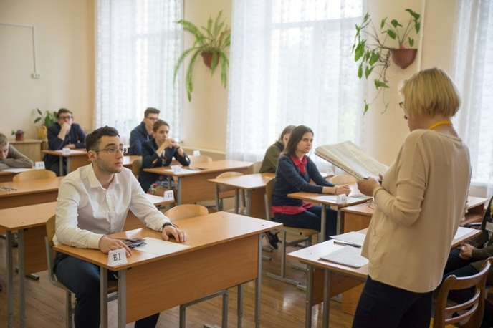
Новые порядки проведения государственной итоговой аттестации (ГИА) для выпускников 9-х и 11-х классов утверждены совместными приказами Минпросвещения России и Рособрнадзора и зарегистрированы в Минюсте.
В обоих порядках теперь четко разделены сроки проведения ГИА - досрочный, основной и дополнительный (сентябрьский) периоды; в каждом из периодов - резервные сроки. При подаче заявления участник экзамена также должен указать сроки участия. Установлен срок подачи заявления на пересдачу экзаменов в сентябре – за 2 недели до начала экзаменов.
Основным изменением порядка ГИА-9 является включение в него процедуры итогового собеседования по русскому языку, успешное прохождение которого будет являться условием допуска к ГИА. Проводиться итоговое собеседование будет во вторую среду февраля и оцениваться по системе «зачет»/«незачет». Для участников, получивших «незачет», либо пропустивших собеседование по уважительной причине предусмотрены дополнительные сроки сдачи – вторая рабочая среда марта и первый рабочий понедельник мая.
В порядок ГИА-11 внесено изменение, дающее возможность выпускникам выбирать для сдачи ЕГЭ по иностранному языку не только английский, немецкий, французский и испанский языки, но и китайский. Также новым порядком предусмотрена возможность проведения ЕГЭ по информатике и ИКТ в компьютерной форме (сейчас этот экзамен проводится с использованием бумажных бланков).
В соответствии с новым порядком, участники ЕГЭ могут выбрать для сдачи только один уровень ЕГЭ по математике – базовый или профильный. Вместе с тем в порядке предусмотрено, что в случае получения неудовлетворительного результата на ЕГЭ по математике, можно изменить выбранный ранее уровень ЕГЭ для повторной сдачи экзамена в резервные сроки. Также новым порядком предусмотрено, что выпускники прошлых лет, имеющие аттестат, не могут быть участниками ЕГЭ по математике базового уровня.
Выпускники прошлых лет при подаче заявления на участие в ЕГЭ теперь смогут предоставить заверенную копию аттестата, а не оригинал.
В связи с окончанием переходного периода для выпускников Республики Крым и Севастополя они исключены из числа участников государственного выпускного экзамена (ГВЭ) и теперь будут проходить итоговую аттестацию в общем порядке.
В порядке ГИА-11 предусмотрено, что во время проведения итогового сочинения (изложения) участникам запрещено иметь при себе средства связи, фото-, аудио- и видеоаппаратуру, справочные материалы, письменные заметки и иные средства хранения и передачи информации. Участники, нарушившие эти правила, удаляются с итогового сочинения. Также порядком регламентированы сроки обработки и проверки итогового сочинения (изложения).

